PDCA – BOUCLE 3

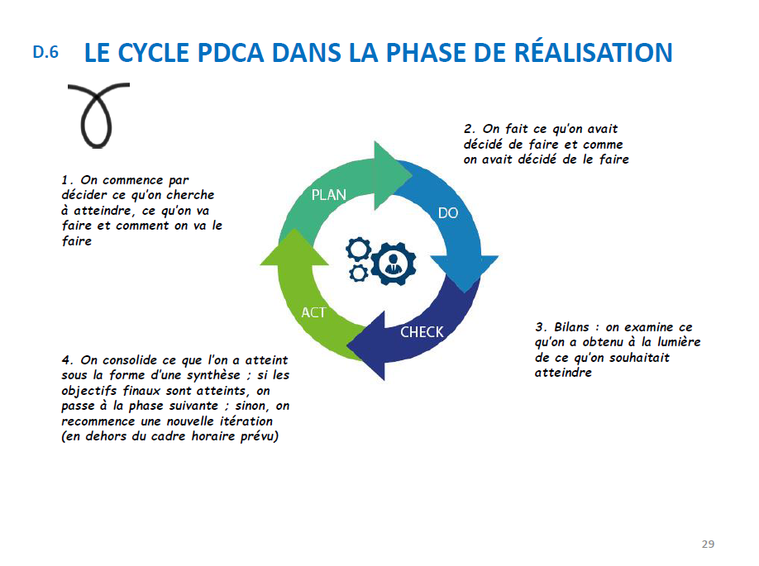

Table des matières

# PLAN

## Contexte

Ruby, l'analyste programmeuse de votre équipe, a travaillé toute la nuit sur un simulateur pour optimiser le processus de production à l'aide de Scilab. Son absence au travail s'explique par le fait qu'elle finalisait ce simulateur, qui prend en compte différents paramètres comme la constante de temps, la largeur maximale, et le diamètre des aiguilles utilisées dans le processus.

## Livrables attendus



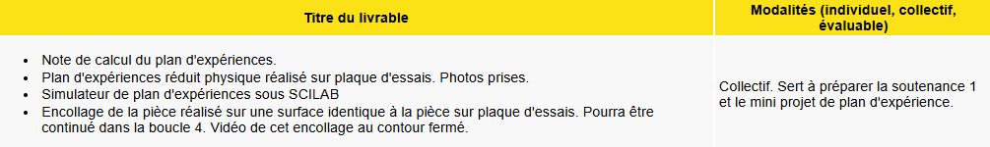

## Apprentissages

[**Plan d'Expériences**](https://moodle.cesi.fr/pluginfile.php/158992/mod_resource/content/3/co/_3_-_Plan_d_experiences.html)

* Formaliser le problème à l'origine du plan
* Repérer et classer les paramètres influents et sélectionner les paramètres et les modalités
* Analyser les interactions et définir le nombre minimum d'essais
* Élaborer un modèle de réponse et bâtir le plan le mieux adapté ( plan factoriel complet ou plan factoriel fractionnaire)
* Utiliser les tables de Taguchi
* Analyser les résultats du plan d'expérience (modélisation de la réponse, les graphes d'effet, exploitation statistique)
* Optimiser le produit et son process (modélisation du phénomène, solution optimale des facteurs, amélioration du modèle)

## Hypothèses



* le cordon de colle ne subit pas de déformation significative après son application
* la viscosité de la colle reste constante à différentes températures pour simplifier la première phase de modélisation
* Choir la buse avec le diamètre qui pourra minimiser

**Plan d’action**

|  |  |  |  |  |
| --- | --- | --- | --- | --- |
| Tâches (par ordre) | Etapes intermédiaires ? | Résultat attendu | Qui fait ? | Pour quand ? |
| Conception du simulateur |  | Projet SCILAB + Document technique | Faik,Arthur, Charif | Vendredi 24 (Matin) |
| Plan d’expérience | Définition protocoles | Protocoles validés | Tout le monde | Vendredi 24 (Matin) |
| Intégration des paramètres d'essai | Simulateur conçu |  | Yannick / Nathan | Lundi 27 (Matin) |
| Validation finale avec des données réelles | Intégration des données | Erreurs, Ecarts | Tout le monde | Lundi 27 (après-midi) |
| Mise à jour AMDEC |  |  | Tout le monde |  |

(Exercice 4 de la SAM à revoir pour les calculs du plan d’expérience)